Demanar Pressupost Contracte

Descripció del curs típic d'esdeveniments

Actors
Client, gestor de comandes.

Precondicions
- L'usuari del cas d'ús està registrat i és un Gestor de Comandes o un Client

Flux principal
1.L'usuari 'gestor de contractes' entra al sistema (inclou autentificació).
2.L'usuari escull la opció 'Sol·licitar Presupost Contracte'.
3.L'usuari indica el codi client del client que preten crear el nou contracte o bé indica el nom.
4.El sistema mostra els clients que concorden amb la cerca.
5.L'usuari selecciona de la llista el client corresponent o enllaça amb el cas d'us “Alta Client” per tal de generar una nova entrada.
6.L'usuari indica:
a) El tipus de contracte que vol crear:
- Si és de tipus preu fix, indica el nombre màxim d'enviaments per període i el tipus de període, que pot ser dia, setmana o mes.
- Si és un contracte períodic, indica el tipus de periodicitat.
- Si la periodicitat es en dies o en mesos, indica també la freqüència, entesa en dies o mesos entre enviaments, respectivament. A més, indica també l'interval d'hores en el que cal fer la recolida i l'entrega, corresponentment.
- Si la periodicitat és setmanal, també d'haurà d'indicar quins dies de la setmana cal fer la comanda i les hores de recollida i entrega respectives.
b) La zona orígen i la zona destí de les comandes.
c) La data d'inici i la data de fi del contracte.

7.El sistema comprova que l'empresa pugui afrontar el contracte durant el seu període de vigència automàticament segons uns criteris que podran ser modificats. A més, també genera una proposta per al preu que tindrà el contracte segons uns barems que també seran ajustables.
{Si no es pot assumir el contracte → flux alternatiu: Contracte impossible d'afegir}
8. Si l'empresa pot assumir el contracte, el sistma mostra el nombre de comandes generades en cas que es tracti d'un contracte períodic i el preu proposat en qualsevol cas.
9. L'usuari modifica, si s'escau (i hi està auoritzat) el preu del contracte i confirma les condicions o bé decideix cancel·lar el procés, finalitzant amb el cas d'ús.
10.El sistema enregistra les noves comandes.

Flux Alternatiu: Contracte impossible d'afegir
En el pas 7, el sistema detecta que el contracte no pot ser donat d'alta.
1.El sistema mostra un missatge d'error explicant el motiu pel qual no es pot afegir.
2.L'usuari indica si preten cancel·lar l'execució del cas d'ús o bé modificar les condicions del contracte per tal que aquest torni a ser evaluat, amb la qual cosa es saltaria al pas 6.

Diagrama de seqüència Actor-Sistema
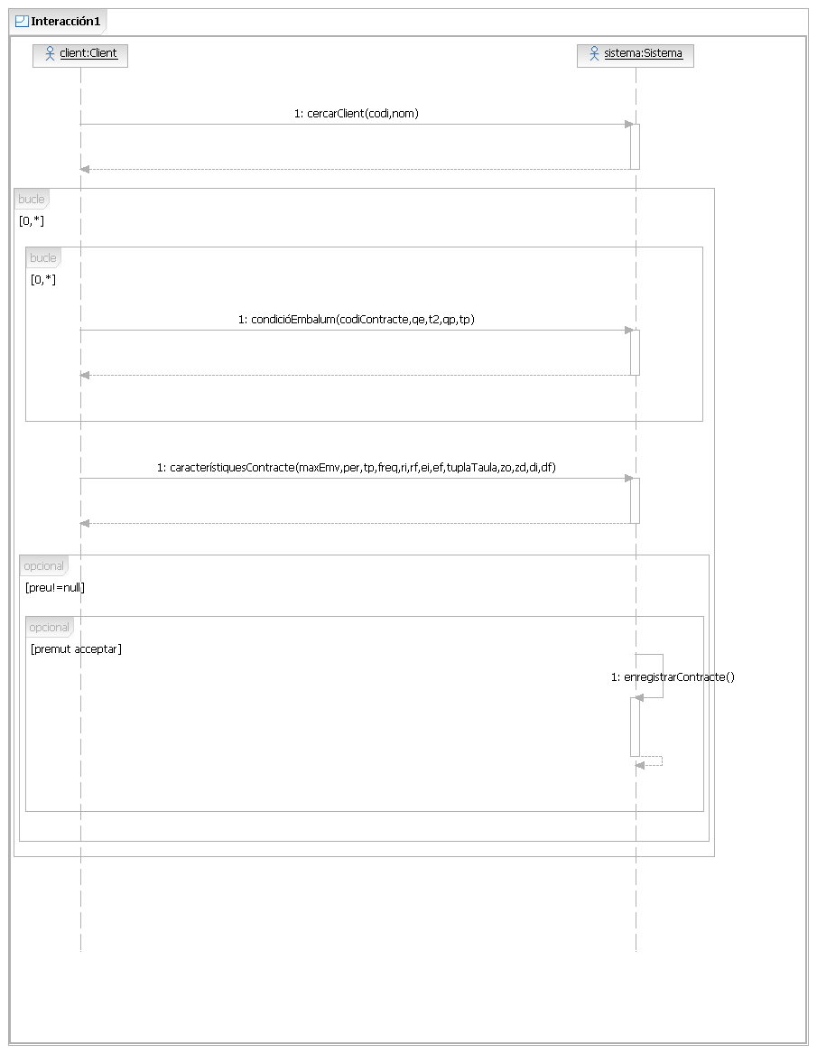
Primerament, es permet la selecció del client que vol fer el contracte mitjançant codi o bé la cerca avançada d'aquest indicant-ne el nom. S'usa una operació que té atributs possiblement nuls per tal de distinfgir els dos casos. Llavors, comença el procés iteratiu d'indicar les condicions per tal que el sistema evalui la proposta i indiqui el preu fins que l'usuari accepta el contracyte o cancel·la el cas d'ús. La tupla taula conté per a cada dia de la setmana, un booleà que indica si s'ha de realitzar alguna acció aquell dia en concret i els intervals de recollida i entrega, en forma de hora inici i hora de fi.

Storyboards

Pantalla de Selecció de client
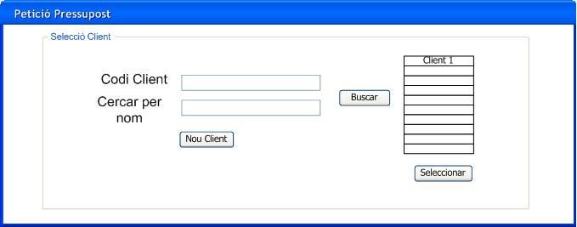
Des d'aquí l'usuari podrà introduir el nom o el codi del client que pretén crear el contracte. Seguidament, el sistema mostrara la llista de coincidències d'entre les quals l'usuari seleccionarà el client objetiu.

Pantalla de condicions de contractes
Aquesta pantalla permet introduir múltiples condicions sobre embalums de diferent naturalesa, que seran les reestriccions del contracte en base a les quals el sistema calcularà el preu del contracte.
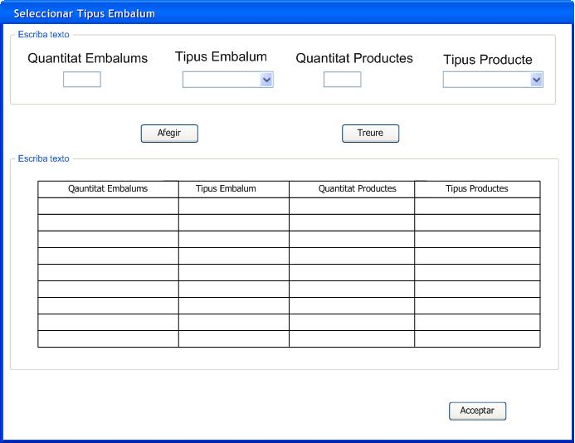

Pantalla de selecció del tipus de contracte
Si es selecciona contracte de preu fix, la part de la pantalla de contracte periòdic passa a ser no editable. En cas contrari, és el primer quadre de grup que passa a sombrejar-se. Dins del contracte periòdic, només es permet l'edició de la taula setmanal en cas que s'hagi seleccionat un contracte amb periodicitat setmanal. En cas contrari, l'altre quadre de grup fa referència al tipus de període indicar a l'esquerra. Aquest sistema de sombreig afavoreix que l'usuari novell conegui les diferents opcions de forma fàcil i directa. La tercera part de la pantalla serveix per indicar la zona orígen i la destí en qualsevol dels tipus de contracte. A més, ofereix la possibilitat de realitzar una cerca avançada per codi postal, carrer, etc... Finalment, també s'indiquen les dates d'inici i fi del contracte.
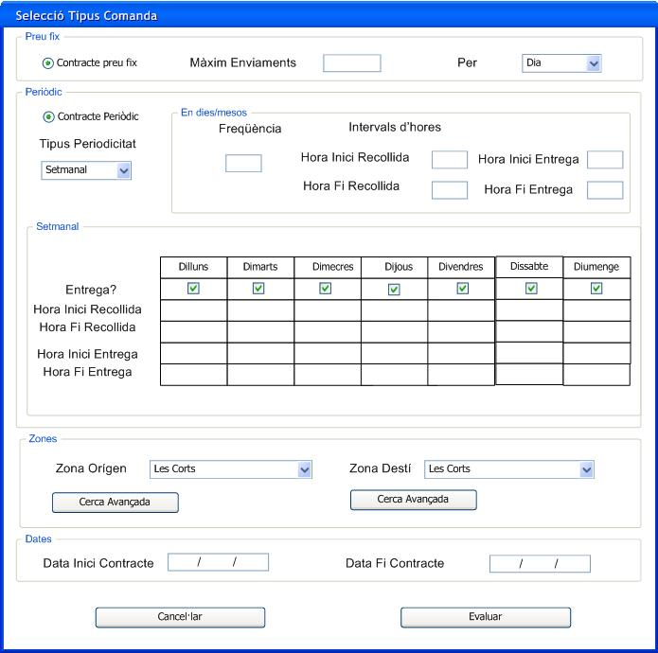

Mapa Navegacional
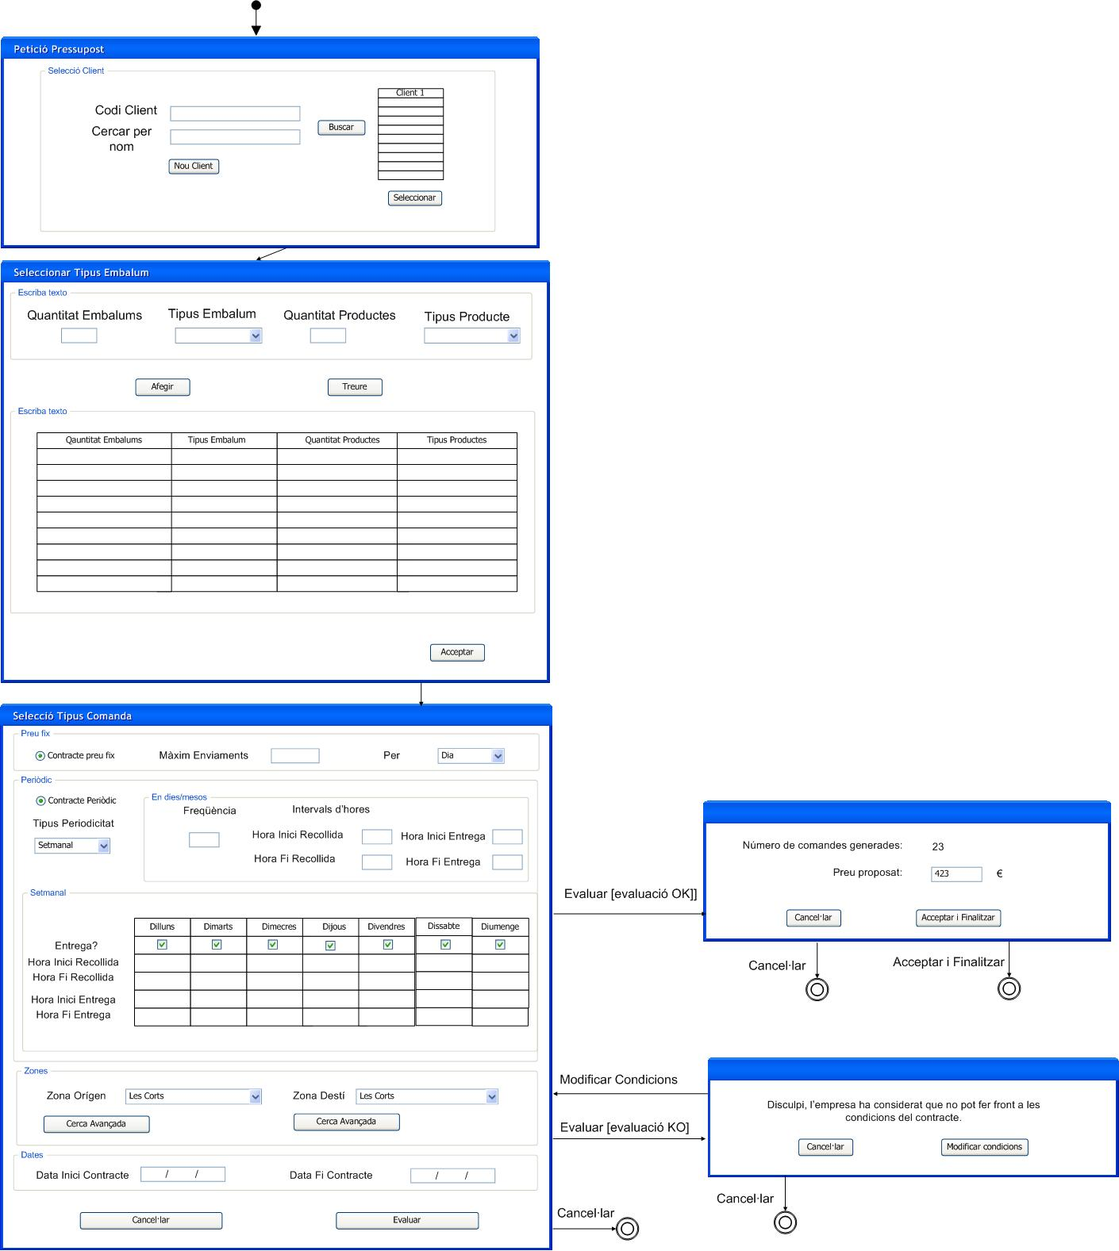

Realització del cas d'ús

VOPC

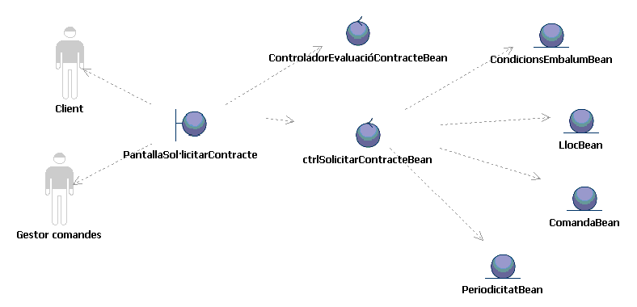

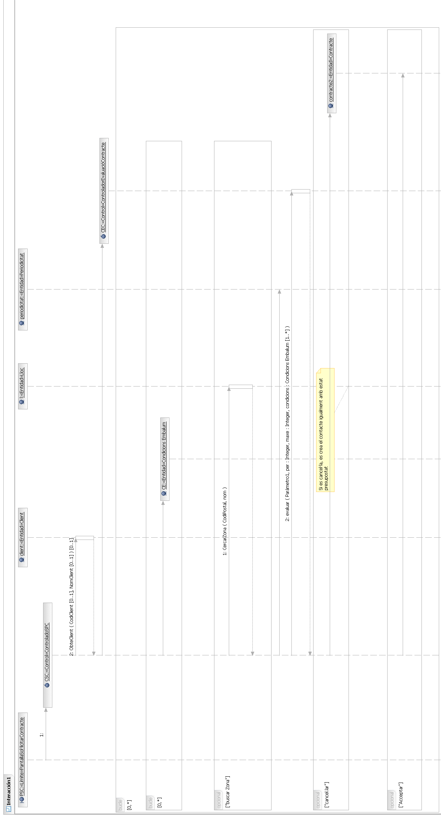
Diagrama de seqüència

